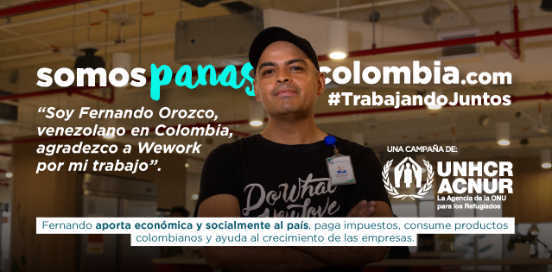

Contratar una persona venezolana en su empresa es un gana a gana y
es más fácil de lo muchos creen

#SomosPanasColombia
#TrabajandoJuntos

La llegada de población venezolana representa tanto un reto como una oportunidad para crecer. El trabajo no solo permite a la persona contribuir económica y socialmente a la comunidad que lo recibe, sino también promueve la autosuficiencia y la resiliencia en lugar del asistencialismo; y la integración en vez de la exclusión y la xenofobia.

Un tema que la Campaña Somos Panas Colombia, de la Agencia de las Naciones Unidas ( ACNUR), desea impulsar durante el mes de agosto con el lema #TrabajandoJuntos que sintetiza cómo las oportunidades laborales para todos se traducen en un beneficio colectivo.

#TrabajandoJuntos significa la oportunidad de acceder a un empleo productivo que genere un ingreso justo, la seguridad en el lugar de trabajo y la protección social para las familias; mejores perspectivas de desarrollo personal e integración social. Una integración que ha sido exitosa en empresas como WeWork, Hamburguesas Sierra Nevada, Sunshine Bouquet y Hoteles Estelar, entre muchas otras empresas que contaran sus historias durante el mes de agosto.

Invitamos a todas las empresas y a la sociedad en general a informarse sobre la contratación de personas venezolanas y entre todos ayudar a reducir las barreras de la integración laboral con información, historias de vida y casos de éxito que podrán conocer en https://somospanascolombia.com/trabajando-juntos/

Además, durante este mes, se promoverá la Guía para la contratación laboral de refugiados y migrantes venezolanos en la República de Colombia, una herramienta con información práctica, elaborada de manera conjunta por Tent Partnership for Refugees, HIAS, ACNUR y el Ministerio de Trabajo de Colombia.
Si desea conocerla y descargarla ingresa a https://somospanascolombia.com/trabajando-juntos/

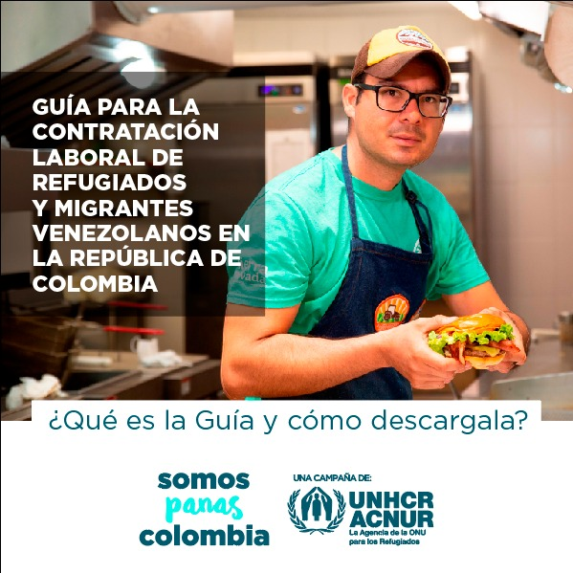

INFORMACIÓN DE LA CAMPAÑA Y REDES SOCIALES:
www.somospanascolombia.com
#SomosPanasColombia
- @SomosPanasCol
- somospanascolombia
- somospanascolombia

Si desea acceder a nuestro material de comunicación podrá descargar fotos, videos y logos en http://somospanascolombia.com/comunicacion/

Acerca de ACNUR

El Alto Comisionado de las Naciones Unidas para los Refugiados – ACNUR - tiene el mandato de las Naciones Unidas para liderar y coordinar la acción internacional para la protección de los refugiados y la búsqueda de soluciones para ellos en todo el mundo.
En Colombia, el ACNUR trabaja desde 1997 de la mano con el gobierno, las comunidades, las organizaciones de la sociedad civil y las agencias de Naciones Unidas para apoyar el fortalecimiento de los procedimientos de asilo para las personas en necesidad de protección internacional, contribuir a la prevención del desplazamiento y la protección de las personas desplazadas y en riesgo de desplazamiento, y apoyar la búsqueda de soluciones sostenibles para todas ellas.

Contacto:

ROCIO CASTAÑEDA C.
Oficial de Información Pública Nacional
Mobile: (57) 314 4115431
Fax: (571) 3126511
email:castaner@unhcr.org

REDES ACNUR
Twitter: @ACNURamericas
Facebook: @ACNUR
Instagram: @acnur_unhcr_americas

